PRIMERA POLIGONA V STANOVANJU IN V NARAVI
Bravo Ajdin in Bor!
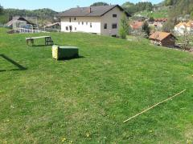 | 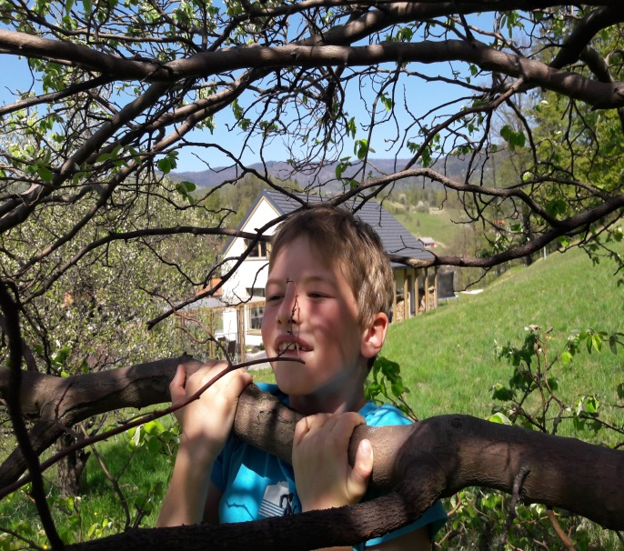
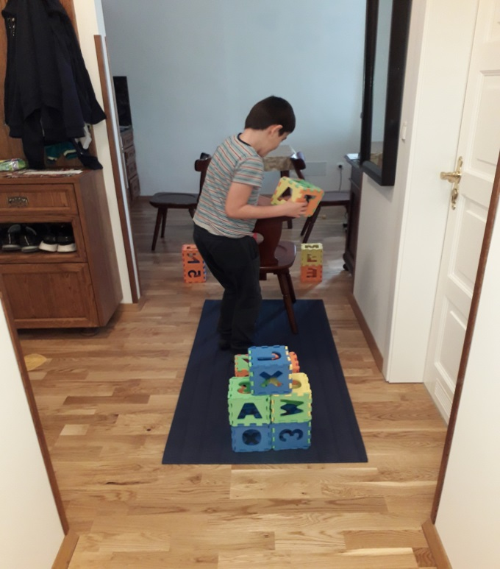 | 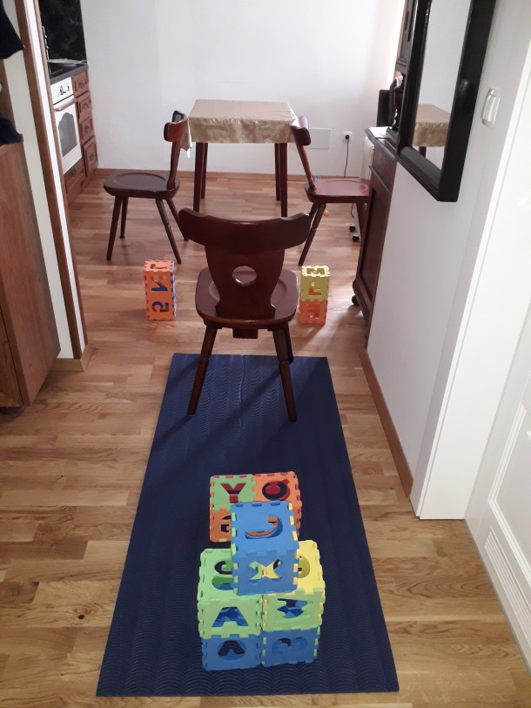
Vasilije pa teče!

V sredo, 22. aprila, bomo zopet povsem športni. Naš planet, Zemlja ima svoj dan in prav je, da se ob športnih dejavnostih posvetimo tudi našemu planetu.
Več o tem dnevu pa jutri!
Uspešno opravljanje nalog in lep pozdrav.

